Artículo de investigación

Características y factores pronósticos de pacientes graves con infecciones adquiridas en la comunidad
Characteristics and prognosis factors of critically ill patients with community acquired infections

Julio César González Aguilera¹* https://orcid.org/0000-0003-3914-2631
Jorge Omar Cabrera Lavernia¹ https://orcid.org/0000-0002-8560-1651
Yoleinis Esperanza Vazquez Belizon¹ https://orcid.org/0000-0001-6500-6049
Armando Arias Ortiz¹ https://orcid.org/0000-0003-4592-1789
Sandra Amalia Sánchez Figueredo¹ https://orcid.org/0000-0001-6154-6347

¹Hospital General Provincial “Carlos Manuel de Céspedes”. Bayamo, Granma, Cuba.

*Autor para la correspondencia. Correo electrónico: julio.grm@infomed.sld.cu

RESUMEN
Introducción: Los pacientes con infecciones adquiridas en la comunidad requieren de atención en las unidades de cuidados intensivos.
Objetivo: Identificar las características y factores pronósticos de los pacientes graves con infecciones adquiridas en la comunidad.
Métodos: Estudio de cohorte en 160 pacientes ingresados en la unidad de cuidados intensivos por más de 48 horas. Se definieron las variables edad, sexo, índice APACHE II, escala SOFA, origen de los pacientes, estadio de la sepsis, comorbilidad, localización de la infección y procedimientos terapéuticos.
Resultados: El 58,1 % de los pacientes fueron mujeres. La edad promedio en fallecidos fue de 52,5 años y de 39,9 años en vivos (p= 0,015). El APACHE II medio en fallecidos alcanzó 22,2 (IC95 %: 18,1-26,2) (p= 0,000). La frecuencia de inmunosupresión, neutropenia y neoplasias (p< 0,05) mostró diferencias entre vivos y fallecidos; la neumonía como localización (46,7 % vs. 17,9 %; p= 0,007). La infección intraabdominal (40,0 %), la neumonía (20,6 %) y la infección urinaria (8,8 %) representaron las principales localizaciones de las infecciones adquiridas en la comunidad. En el modelo de regresión logística binaria el APACHE II (OR= 5,96, IC95 %: 1,02-34,8) y el SOFA (OR= 5,68, IC95 %: 1,4-21,7) constituyeron factores pronósticos.
Conclusiones: Los pacientes se caracterizan por estar en la cuarta década de la vida, pertenecer al sexo femenino, tener diabetes mellitus, inmunosupresión o neoplasias y localizaciones como la infección intraabdominal y neumonía, principalmente. El APACHE II y el SOFA constituyen los factores pronósticos de muerte.
Palabras clave: infecciones adquiridas en la comunidad; unidad de cuidados intensivos; factores pronósticos; epidemiología; mortalidad.

ABSTRACT
Introduction: Patients with community-acquired infections require assistance in intensive care units.
Objective: To identify characteristics and prognostic factors of critically ill patients with community-acquired infections.
Methods: A cohort study was carried out in 160 patients admitted to the intensive care unit for more than 48 hours. Variables age, sex, APACHE II index, SOFA scale, origin of the patients, stage of sepsis, comorbidity, location of the infection and therapeutic procedures were defined.
Results: 58.1% of the patients were women. The median age in deceased patients was 52.5 years and 39.9 years in living (p= 0.015). The mean APACHE II in deceased patients was 22.2 points (95% CI; 18.1-26.2) (p= 0.000). The frequency of immunosuppression, neutropenia and neoplasms (p< 0.05) showed differences between living and deceased; and pneumonia as location (46.7% vs. 17.9; p= 0.007). Intra-abdominal infection (40.0%), pneumonia (20.6%) and urinary tract infection (8.8%) represented the main locations of community acquired infections. In the binary logistic regression model, APACHE II (OR= 5.96; 95% CI: 1.02-34.8) and SOFA (OR= 5.68; 95% CI: 1.4-21.7) were prognostic factors.
Conclusions: The patients are characterized by being in their fourth decade, being female, having diabetes mellitus, immunosuppression or neoplasms and locations such as intra-abdominal infection and pneumonia mainly. APACHE II and SOFA are the prognostic factors for death.
Keywords: community-acquired infections; intensive care unit; prognostic factors; epidemiology; mortality.

Recibido: 15/07/2022
Aprobado: 08/10/2022

INTRODUCCIÓN
Las infecciones adquiridas en la comunidad (IAC) se desarrollan dentro de las 48 a 72 horas previas al ingreso de un paciente, sin relación con los cuidados sanitarios.⁽¹⁾ Las IAC con frecuencia requieren de atención en las unidades de cuidados intensivos (UCI), por necesidades terapéuticas inherentes a la gravedad o para una adecuada monitorización.^{(2,3,4)}
De acuerdo con datos de estudios internacionales, del 20 % al 40 % de los enfermos con IAC necesitan tratamiento en la UCI y la mortalidad hospitalaria es de un 25 % a 60 %, cuando evolucionan a la sepsis y el choque séptico.^{(4,5,6)} Un 80 % desarrollan la sepsis fuera de las instituciones hospitalarias y 7 de cada 10 padecen una enfermedad crónica.⁽¹⁾
Las publicaciones acerca de las IAC son limitadas, ya que se dedican en su mayoría a las infecciones asociadas a la asistencia sanitaria (IAAS). Sin embargo, las IAC poseen patrones particulares, una afectación desigual en cuanto a grupos de riesgo y pronóstico diferente.⁽⁷⁾
La obtención de estadísticas precisas sobre las IAC puede ser útil para establecer políticas de salud, planificar recursos para los cuidados sanitarios y establecer comparaciones con los resultados de instituciones nacionales e internacionales.⁽⁸⁾
El presente trabajo tiene como objetivo identificar las características y factores pronósticos de las IAC en pacientes graves.

MÉTODOS
Se realizó un estudio observacional, de cohorte en la UCI del Hospital General Provincial “Carlos Manuel de Céspedes”, de Bayamo, Granma, Cuba. Los datos se obtuvieron del Proyecto Multicéntrico Nacional “Disminución de la Infección Nosocomial en Unidades de Cuidados Intensivos” (DINUCIs), del cual los autores del trabajo son investigadores. La recolección de la información se desarrolló por fases; en los meses de noviembre a diciembre de los años 2016, 2017, 2018, 2019 y 2020.
En cada fase se seleccionaron consecutivamente a todos los enfermos ingresados por más de 48 horas con IAC y se siguieron hasta su egreso. Con los criterios antes expuestos la cohorte quedó conformada por un total de 160 pacientes. El diagnóstico de las IAC y sus localizaciones se basó en los criterios de los Centers for Disease Control and Prevention (CDC).⁽¹⁾
Para caracterizar a los sujetos se definieron las variables: edad, sexo, índice pronóstico Acute Physiology and Chronic Health Evaluation II⁽⁹⁾ (APACHE II), escala Secuencial Organ Failure Assessment (SOFA)⁽¹⁰⁾ al ingreso, lugar de origen de los enfermos, estadio de la sepsis, procedimientos terapéuticos, estadía, comorbilidad y localizaciones de la infección.
El lugar de origen se delimitó según procedieron del quirófano, emergencias, sala de hospitalización, otra UCI y otro hospital.
El síndrome de respuesta inflamatoria sistémica (SRIS), la sepsis y el choque séptico se consideraron como estadios de la sepsis. Se aplicaron los criterios de SRIS del Consensus Conference of Chest Physicians/Society of Critical Care Medicine⁽¹¹⁾ y los de sepsis y choque séptico del Third International Consensus Definition for Sepsis and Septic Shock (Sepsis-3). ⁽¹²⁾
La ventilación mecánica artificial invasiva (VMAI), los métodos depuradores renales (MDR), la nutrición parenteral (NP total) y el tratamiento antimicrobiano al ingreso se determinaron como procedimientos terapéuticos.
La comorbilidad se definió según las categorías siguientes:

a) Inmunosupresión: pacientes que recibieron quimioterapia, radiaciones, esteroides a altas dosis y por tiempo prolongado, con enfermedades avanzadas, VIH o inmunodeficiencia congénita o adquirida.
b) Neutropenia: conteo absoluto de neutrófilos ˂ 500 células/mm³.
c) Antecedentes de enfermedades crónicas: diabetes mellitus, cirrosis hepática, insuficiencia renal crónica (IRC), neoplasias y enfermedad pulmonar obstructiva crónica (EPOC).⁽¹³⁾

Para identificar los factores pronósticos se delimitó como variable dependiente a la muerte. Como variables independientes se consideraron la edad, el sexo, el APACHE II y el SOFA.
En el análisis estadístico de las variables cualitativas: sexo, lugar de origen, estadios de la sepsis, comorbilidad, localización y procedimientos terapéuticos se determinaron las frecuencias absolutas y los porcentajes. A las variables cuantitativas: edad, APACHE II, SOFA y estadía se les estimó las medias e intervalos de confianza del 95 % (IC95 %), mediana, rango intercuartil (RIC) y desviación estándar. Para determinar las diferencias entre las medias de los vivos y fallecidos se empleó la prueba paramétrica de t de Student para datos independientes, ya que las variables tuvieron una distribución normal. El estadístico ji cuadrado se empleó para comparar las variables categóricas. La prueba de las medianas se aplicó para determinar las diferencias entre los vivos y fallecidos. El nivel de significación estadística fue α< 0,05.
Para identificar los factores pronósticos se realizó un análisis bivariado con la estimación del riesgo relativo (RR) y su IC95 %. Para cada variable se probó la hipótesis de que el RR fuese significativamente igual a 1 con un nivel de significación de 0,05. Para convertir las variables cuantitativas en dicotómicas se estimaron los puntos de corte por simple inspección de los gráficos de caja; se determinó el punto que señalaba la mayor diferencia entre vivos y fallecidos.
Se llevó a cabo, además, un análisis multivariado con un modelo de regresión logística binaria. Se aplicó para este fin el método de máxima verosimilitud y el estadístico de bondad de ajuste de Hosmer-Lemeshow. Para estimar la probabilidad de fallecer, como parte del modelo, se calculó el odd ratio ajustado (OR ajustado) y su IC95 %. Para el procesamiento estadístico se empleó el SPSS versión 21.0.
Se cumplieron las normativas éticas del código de Helsinki para las investigaciones en humanos. Los datos se obtuvieron de la práctica asistencial y se garantizó su confidencialidad. No se ensayaron nuevas medidas terapéuticas.

RESULTADOS
La tabla 1 muestra las características de los pacientes con IAC. En la cohorte, 93 pacientes (58,1 %) correspondieron al sexo femenino. En los fallecidos, el 80,0 % fueron hombres; se demostraron diferencias significativas entre vivos y fallecidos según el sexo (p= 0,002). La media de la edad fue 41,1 años (IC95 %: 38,1-44,1); en los fallecidos se situó en 52,5 años (IC95 %: 42,7-62,6) en comparación con 39,9 años en vivos (IC95 %: 36,8-43,0) (p= 0,015).
El APACHE II medio se estimó en 10,8 (IC95 %: 9,7-11,8); en 22,2 (IC95 %: 18,1-26,2) en los fallecidos y 9,6 en los vivos (IC95 %: 8,7-10,5) (p= 0,000). El SOFA promedio fue de 5,2 (IC95 % 2,7-7,6) en los no sobrevivientes y 0,0 (IC95 % 0,0-1,0) en los sobrevivientes (p= 0,000). El 78 % de los pacientes procedieron del quirófano, sin diferencias entre vivos y fallecidos, según el lugar de origen. El SRIS se desarrolló en el 86,7 % de los enfermos que evolucionaron a la muerte y en el 54,5 % de los vivos (p= 0,016). El estado de sepsis/choque séptico se diagnosticó en el 46,7 % de los fallecidos y en el 9,6 % de los vivos (p= 0,000) (tabla 1).
El 14,4 % de los enfermos requirió VMAI, el 1,9 % MDR y NP total y el 85,6 % ingresó con antimicrobianos. Existieron diferencias significativas en la evolución en los pacientes ventilados (vivos 9,7 %, fallecidos 40,0 %; p= 0,000) y con MDR (vivos 0,7 %, fallecidos 13,3 %; p= 0,001) (tabla 1).
El promedio de estadía estuvo en 5,7 días (IC95 %: 5,1-6,3); fue de 5,4 días en los vivos (IC95 %: 5,1-6,3) y de 5,7 en los fallecidos (p= 0,613) (tabla 1).

Tabla 1 - Características de los pacientes con infecciones adquiridas en la comunidad acorde con la evolución
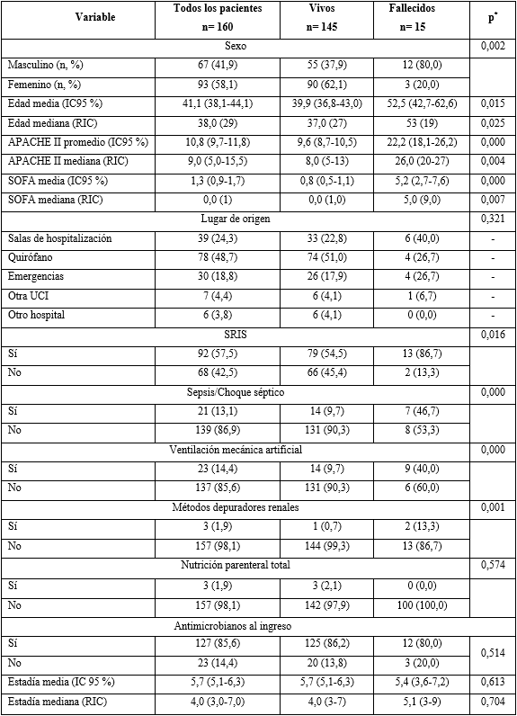
*p˂ 0,05

La tabla 2 refleja que la diabetes mellitus (9,4 %), la inmunosupresión (3,7 %) y las neoplasias (3,7 %) constituyeron la comorbilidad más frecuente. Las diferencias entre vivos y fallecidos se observaron para la inmunosupresión (2,8 % vs. 13,3 %; p= 0,040), neoplasias (2,1 % vs. 20,0 %; p= 0,001) y neutropenia (0,0 vs. 6,7; p= 0,002).

Tabla 2 - Comorbilidad de los pacientes con infecciones adquiridas en la comunidad
acorde con la evolución
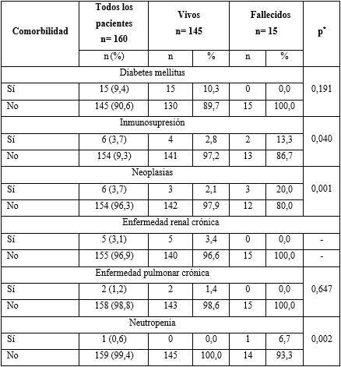
* p˂ 0,05. Las comparaciones se realizaron entre vivos y fallecidos.

En la tabla 3 se destaca que el 96,3 % de los pacientes presentó una localización de la infección y el 3,7 %, 2 localizaciones. La infección intraabdominal (40,0 %), la neumonía (20,6 %) y la infección urinaria (8,8 %) representaron las principales. La frecuencia de fallecidos por neumonía fue significativa en comparación con la de los vivos (46,7 % vs. 17,9 %; p= 0,007).

Tabla 3 - Localización de infección adquirida en la comunidad de acuerdo con la evolución
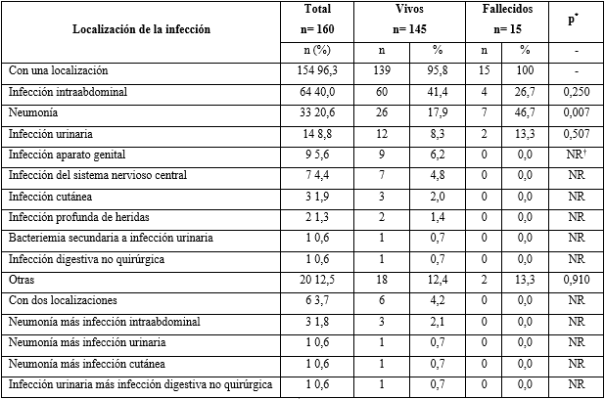
* p˂ 0,05. NR† No realizada.

En el análisis bivariado de los factores pronósticos, todos tuvieron asociación con la muerte. En enfermos con una edad ≥ 45 años (RR= 5,8; IC95 %: 1,1-9,1; p= 0,01) y sexo masculino (RR= 5,6; IC95 %: 1,6-19,1; p= 0,00) el riesgo de morir fue aproximadamente 6 veces mayor. Un APACHE ≥ 12 (RR= 12,1; IC95 %: 2,8-52,1; p= 0,00) incrementó 12 veces la probabilidad de morir y 9 veces un SOFA ≥ 2 (IC95 %: 3,3-24,6; p= 0,00) (tabla 4).

Tabla 4 - Análisis bivariado de los factores pronósticos de las infecciones asociadas a la comunidad
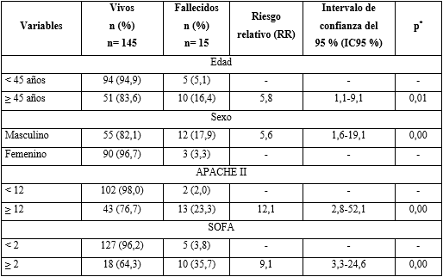
* p˂ 0,05

En el APACHE II (OR ajustado 5,9; IC95 %: 1,02-34,8) y el SOFA (OR ajustado 5,6; IC95 %: 1,4-21,7) se identificaron como factores pronósticos independientes, cuando estuvieron presentes otras variables (tabla 5).

Tabla 5 - Modelo de regresión logística de los factores pronósticos
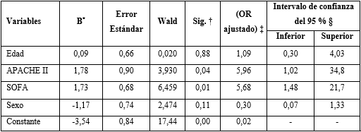
*Coeficientes estimados del modelo † Significación estadística.
‡ odd ratio (OR) ajustado por las variables § Intervalo de confianza del 95 % (IC95 %) para el OR.

DISCUSIÓN
En cuanto a frecuencia, Westphal y otros⁽¹⁴⁾ encontraron en un estudio de cohorte, un 41,2 % de IAC. Otro realizado por Szabo y otros⁽⁴⁾ demostró un 34,0 % de pacientes afectados IAC ingresados en centros terciarios de salud. Una incidencia de 17,3 % se estimó en la investigación Ubon-sepsis.⁽¹⁵⁾ En la UCI del hospital donde se ejecutó el presente proyecto, un reporte previo confirmó que el 47 % de los pacientes ingresó por IAC.⁽¹⁶⁾
Aunque las estadísticas sobre las IAC varían en dependencia del tipo de hospital y los servicios de atención, en general su incidencia es de un 20 a un 40 %.^{(17,18,19)}
Se ha comprobado mayor incidencia de IAC en hombres, lo que dista de la tendencia en esta cohorte.^{(5,6,8,19)} En Cuba, según el estudio DINUCIs, existe una mayor proporción de mujeres que ingresan en las UCI, lo que pudiera influir en tal resultado.⁽²⁰⁾ La mortalidad en hombres se corresponde con lo comunicado por otros autores. En el estudio Ubon-sepsis el sexo masculino fue un factor asociado con la muerte.⁽¹⁵⁾ Grozdanovski y otros⁽²¹⁾ corroboraron una menor frecuencia de sobrevivientes en hombres, en comparación con los no sobrevivientes (63,0 % vs. 69,5 %).
Estudios en animales confirman que las mujeres tienen ventajas inmunológicas en la respuesta a la infección, mientras que estudios epidemiológicos comunican una alta incidencia de sepsis en hombres. Factores hormonales, genéticos, mediadores proinflamatorios y antiinflamatorios influyen en las disparidades según género.^{(22,23)}
Existe coincidencia en cuanto al promedio de edad y las diferencias en este indicador entre vivos y fallecidos y el comunicado en otras series,^{(19,20)} pero en las publicadas por autores como Park y otros,⁽⁸⁾ Grozdanovski y otros⁽²¹⁾ y Westphal y otros⁽¹⁴⁾ fueron ligeramente superiores. El incremento de la edad aumenta el riesgo y la gravedad de la infección por cambios en la inmunidad.
Naqvi y otros⁽²⁴⁾ encontraron que el APACHE II en los no sobrevivientes (27,97 ± 8,53) fue más alto que en los sobrevivientes (15,82 ± 8,79), mientras que el SOFA fue superior en el primer grupo (5,63 ± 3,63). Ello demuestra que las alteraciones sistémicas y la disfunción orgánica determinan la evolución de pacientes graves.⁽²⁴⁾ Se reporta una mortalidad de 16 % por IAC; de 23,0 % en estado de sepsis y 26 % de choque séptico.⁽²⁴⁾
La comorbilidad contrasta con la observada en 4 estudios internacionales.^{(4,14,17,20)} Tales estados afectan las barreras físicas, la respuesta inmune; la fagocitosis, el sistema de complemento y la actividad de los linfocitos T y B.⁽²²⁾
Chen y otros⁽³⁾ corroboraron que la neumonía (76,1 %), la infección intraabdominal (IIA) (16,3 %) y urinaria (8,3 %) representaron las localizaciones más importantes. Westphal y otros⁽¹⁴⁾ demostraron a la neumonía (28,8 %), la infección urinaria (23,1 %) y la IIA (22,5 %) entre las más frecuentes. Park y otros⁽⁸⁾ corroboraron a la IIA (20,9 %), la respiratoria (19,2 %) y urinaria (44,8 %). La infección de la piel y tejidos blandos, la bacteriemia y la meningitis aparecen en otros estudios.^{(17,19,23)}
Debe destacarse que la IIA ocupa el primer o segundo lugar entre las localizaciones. En el estudio AbSes, el 31,6 % de las IIA fueron comunitarias.⁽²⁵⁾ No obstante, el efecto sobre la mortalidad es más evidente para la neumonía; de 46,3 % al segundo día del ingreso, de 50,4 % entre 2 y 7 días y de 57,6 % después de 7 días.⁽²⁵⁾
Varios modelos estadísticos confirman el valor pronóstico del APACHE II y el SOFA. En el de Szabo y otros,⁽⁴⁾ un cultivo positivo, el SOFA y el Simplified Acute Physiology Score II constituyeron factores pronósticos. Hantrakun y otros⁽¹⁵⁾ identifican al SOFA como variable pronóstica. En el modelo estimado por Park y otros,⁽⁸⁾ el cáncer, el APACHE II y el SOFA se asociaron con la muerte.
Los pacientes con IAC se caracterizan por estar en la cuarta década de la vida, pertenecer al sexo femenino, tener comorbilidad como diabetes mellitus, inmunosupresión o neoplasias y localizaciones como la infección intraabdominal y neumonía, principalmente. El APACHE II y el SOFA constituyen los factores pronósticos de muerte.

REFERENCIAS BIBLIOGRÁFICAS
1. National Healthcare Safety Network. CDC/NHSN Surveillance Definitions for Specific Types of Infections. NHSN; 2021. [acceso: 28/06/2022]. Disponible en: https://www.cdc.gov/nhsn/pdfs/pscmanual/17pscnosinfdef_current.pdf
2. Tonai M, Shiraishi A, Karumai T, Endo A, Yobayashi H, Fushimi K, et al. Hospital-onset sepsis and community-onset sepsis in critical care units in Japan: a retrospective cohort study based on a Japanese administrative claims database. Crit Care. 2022; 26(1):136. DOI10.1186/s13054-022-04013-0
3. Chen Y, Hu Y, Zhang J , Shen Y, Huang J, Yin J, et al. Clinical characteristics, risk factors, immune status and prognosis of secondary infection of sepsis: a retrospective observational study. BMC Anesthesiol. 2019; 19(1):185. DOI: 10.1186/s12871-019-0849-9
4. Szabo BG, Kiss R, Lenart KS, Marosi B, Vad E, Lakatos B, et al. Clinical and microbiological characteristics and outcomes of community-acquired sepsis among adults: a single center, 1-year retrospective observational cohort study from Hungary. BMC Infect Dis. 2019; 19(1):584. DOI: 10.1186/s12879-019-4219-5
5. Lindström, AC, Eriksson M, Mårtensson J, Oldner A, Larsson E. Nationwide case–control study of risk factors and outcomes for community-acquired sepsis. Sci Rep. 2021; 11(1):15118. DOI: 10.1038/s41598-021-94558-x
6. Asensio MJ, Hernández M, Yus S, Minvielle A. Infecciones en el paciente crítico. Medicine (Madr). 2018; 12(52):3085-96. DOI: 10.1016/j.med.2018.03.014
7. Boeddha NP, Schlapbach LJ, Driessen JG, Herberg JA, Rivero-Calle I, Cebey-López, et al. Mortality and morbidity in community-acquired sepsis in European pediatric intensive care units: a prospective cohort study from the European Childhood Life-threatening Infectious Disease Study (EUCLIDS). Crit Care. 2018; 22(1):143. DOI: 10.1186/s13054-018-2052-7
8. Park DW, Chun BC, Kim JM, Sohn JW, Peck KR, Kim YS, Choi YH,et al. Epidemiological and clinical characteristics of community-acquired severe sepsis and septic shock: a prospective observational study in 12 university hospitals in Korea. J Korean Med Sci. 2012; 27(11):1308-14. DOI: 10.3346/jkms.2012.27.11.1308
9. Knaus WA, Draper EA, Wagner DP, Zimmerman JE. APACHE II: a severity of disease classification system. Crit Care Med. 1985 [acceso: 28/06/2022]; 13(10):818-29. Disponible en: https://www.researchgate.net/publication/19234189_APACHE_II_a_severity_of_disease_classification_system
10. Vincent JL, Ferreira F, Moreno R. Scoring systems for assessing organ dysfunction and survival. Crit Care Clin. 2000; 16(2):353-66. DOI: 10.1016/s0749-0704(05)70114-7
11. Bone RC, Balk RA, Cerra FB, Dellinger RP, Fein AM, Knaus WA, et al. Definitions for sepsis and organ failure and guidelines for the use innovative therapies in sepsis. The ACCP/SCCM Consensus Conference of Chest Physicians/Society of Critical Care Medicine Chest. 1992; 101(6):1644-55. DOI: 10.1378/chest.101.6.1644
12. Singer M, Deutschman C, Seymour CW,Shankar-Hari M, Annane D, Bauer M, et al. The Third International Consensus Definition for Sepsis and Septic Shock (Sepsis-3). JAMA. 2016; 315(8):801-10. DOI: 10.1001/jama.2016.0287
13. Olaechea PM, Álvarez-Lerma F, Palomar M, Gimeno R, Gracia MP, Mas Net al . Characteristics and outcomes of patients admitted to Spanish ICU: A prospective observational study from the ENVIN-HELICS registry (2006-2011). Med Intensiva. 2016; 40(4):216-29. DOI: 10.1016/j.medin.2015.07.003
14. Westphal GA, Pereira AB, Fachin SM, Barreto ACC, Bornschein ACGJ, Caldeira Filho M, et al. Characteristics and outcomes of patients with community-acquired and hospital-acquired sepsis. Rev Bras Ter Intensiva. 2019; 31(1):71-78. DOI: 10.5935/0103-507X.20190013
15. Hantrakun V, Somayaji R, Teparrukkul P, Boonsri C, Rudd K, Day NPJ, et al. Clinical epidemiology and outcomes of community acquired infection and sepsis among hospitalized patients in a resource limited setting in Northeast Thailand: A prospective observational study (Ubon-sepsis). PLoS ONE. 2018; 13(9): e0204509. DOI: 10.1371/journal.pone.0204509
16. González JC, Vázquez YE, Arias A, Cabrera JO. Características de la población atendida en una unidad de cuidados intensivos cubana: estudio del proyecto DINUCIs. Medisur. 2020 [acceso: 28/06/2022]; 18(5): [aprox. 10 p.]. Disponible en: http://medisur.sld.cu/index.php/medisur/article/view/4482
17. Nair GB, Niederman MS. Updates on community acquired pneumonia management in the ICU. Pharmacol Ther. 2021; 217:107663. DOI: 10.1016/j.pharmthera.2020.107663
18. Todorovic Markovic M, Pedersen C, Gottfredsson M, Todorovic Mitic M, Gaini S. Epidemiology of community-acquired sepsis in the Faroe Islands - a prospective observational study. Infect Dis (Lond). 2019; 51(1):38-49. DOI: 10.1080/23744235.2018.1511056
19. Dabar G, Harmouche C, Salameh P, Jaber BL, Jamaleddine G, Waked M, et al. Community-and healthcare-associated infections in critically ill patients: a multicenter cohort study. Int J Infect Dis. 2015; 37: 80-5. DOI: 10.1016/j.ijid.2015.05.024
20. Abdo A, Castellanos R. Incidencia de infecciones relacionadas con el cuidado sanitario en unidades de cuidados intensivos en Cuba: año 2015 e informe de tendencias del primer quinquenio. Investigaciones Medicoquirúrgicas. 2017 [acceso: 28/06/2022]; 9(1): [aprox. 28 p.]. Disponible en: http://www.revcimeq.sld.cu/index.php/imq/article/view/374
21. Grozdanovski K, Milenkovic Z, Demiri I, Spasovska K. Prediction of Outcome from Community-Acquired Severe Sepsis and Septic Shock in Tertiary-Care University Hospital in a Developing Country. Crit Care Res Pract. 2012; 2012: 182324. DOI: 10.1155/2012/182324
22. Zhang MQ, Macala KF, Fox-Robichaud A, Mendelson AA, Lalu MM, Sepsis Canada National Preclinical Sepsis Platform Sex- and Gender-Dependent Differences in Clinical and Preclinical Sepsis. Shock. 2021; 56(2):178-87. DOI: 10.1097/SHK.0000000000001717
23. Sunden-Cullberg J, Nilsson A, Inghammar M. Sex-based differences in ED management of critically ill patients with sepsis: a nationwide cohort study. Intensive Care Med. 2020; 46(4):727-36. DOI: 10.1007/s00134-019-05910-9
24. Naqvi IH, Mahmood K, Ziaullaha S, Kashif SM, Sharif A. Better prognostic marker in ICU - APACHE II, SOFA or SAP II!. Pak J Med. Sci. 2016; 32(5):1146-51. DOI: 10.12669/pjms.325.10080
25. Blot S, Antonelli M, Arvaniti K, Blot K, Creagh-Brown B, de Lange D, et al. Epidemiology of intra-abdominal infection and sepsis in critically ill patients: "AbSeS", a multinational observational cohort study and ESICM Trials Group Project. Intensive Care Med. 2019; 45(12):1703-17. DOI: 10.1007/s00134-019-05819-3

Conflictos de interés
Los autores declaran no tener conflictos de intereses ni financiación.

Contribuciones de los autores
Conceptualización: Julio César González Aguilera.
Investigación: Julio César González Aguilera, Yoleinis Esperanza Vázquez Belizón, Armando Arias Ortiz, Sandra Amalia Sánchez Figueredo.
Administración del proyecto: Julio César González Aguilera.
Validación-verificación: Julio César González Aguilera, Jorge Omar Cabrera Lavernia.
Visualización: Julio César González Aguilera, Jorge Omar Cabrera Lavernia.
Redacción-borrador original: Julio César González Aguilera, Jorge Omar Cabrera Lavernia.
Redacción-revisión y edición: Julio César González Aguilera, Jorge Omar Cabrera Lavernia, Yoleinis Esperanza Vázquez Belizón.

